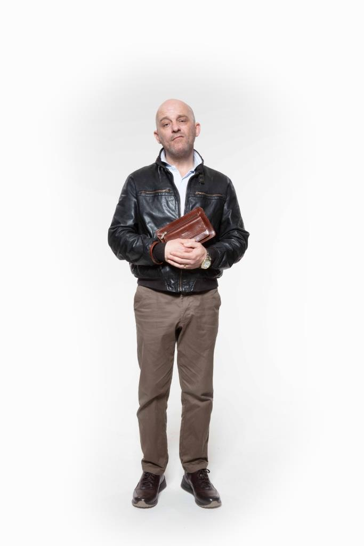
Hynek Čermák
ROZHOVOR K FILMU HÁDKOVI
Co Vás nalákalo na filmu Hádkovi? Proč jste do toho šel?
Přečetl jsem si scénář a líbil se mi. Není to jen fraška o rodině, kde se všichni hádají. Baví mě na tom, že by film dal sestříhat jako komedie, ale dal by se z toho sestříhat i nějaký umělecký černobílý film, který bude hodně smutný. Takže ta více vrstevnatost scénáře mě rozhodně přesvědčila.
Jak to máte vy s hádáním? Hádáte se?
Já jsem spíš mrznoucí typ, takzvaně. Když mě někdo tlačí do hádky, tak já zmlknu a nemluvím třeba týden. Není to úplně nejlepší varianta, jak řešit problémy. Přesně, jak vy ženy říkáte, a o tom je také trochu film, je potřeba ve vztahu komunikovat. A já jsem typ, který nekomunikuje.
Vyřeší se tím někdy problémy?
Spíš se asi kupí, no. Vím, že bych měl umět o nich mluvit, ale nejdřív si je potřebuji vyřešit sám.
Myslíte si, že na hádce může být něco pozitivního?
Říká se, že hádka čistí vzduch. Já si tím nejsem jistý, ale pokud je i hádka pořád ve vzájemné lásce, tak možná jo, vyplavou pak třeba na svět témata, která měla být a nebyla vyřčena. A třeba k tomu může hádka pomoct. Asi ano.
Vy se ve filmu příliš aktivně nehádáte, to tam zajišťují manželky vaše a vašeho bratra. Jaká je vlastně postava Davida, kterou hrajete?
David je typ člověka, který mě fascinuje, je si totiž naprosto jistý a přesvědčený, že má vždycky pravdu. A to jsou takoví nejsložitější hádači. Pár výbuchů tam opravdu má, ale to když mu už někdo opravdu šlápne na kuří oko, tak tam vyjede s tou svojí pravdou, která je naprosto neotřesitelná. A myslím, že s ním nemá smysl se hádat, protože on stejně nikdy neuslyší protistranu.
Velký konflikt má David s bratrem, s manželkou překvapivě ne.
Je to totiž tak, že on se svojí manželky bojí. A je to přesně typ chlápka, který radši splní, co je mu řečeno, aby nebyly doma problémy. Ale má mladšího bratra a na něj si dovolí. Na svoji ženu ne.
Která manželka je horší, Tereza nebo Sylva?
Za svou postavu musím samozřejmě říct, že ta moje, Tereza. David by raději Sylvu.
Film není jenom o hádkách, témat je tam víc. Myslíte si, že film je reálným obrazem toho, jak mohou rodiny fungovat?
Myslím, že je to vlastně ještě docela učesané, v některých rodinách to může být ještě horší. Ale také myslím, že v některých rodinách je to mnohem lepší než my ukazujeme ve filmu.
Takže si myslíte, že lidé, co půjdou na tento film do kina, se v tom někde najdou nebo si naopak řeknou „u nás to není tak hrozné“?
Já si myslím, že by hrozně pomohlo, kdyby si lidé, až se začnou hádat, na ten film vzpomněli. Pak by si třeba uvědomili, že to, kvůli čemu se hádají, je hloupost. Psychologové říkají, že když se začnete hádat, tak si máte vybrat nějaké slovíčko, které řeknete, a tím se vám ta hádka zruší. Ten film by mohl fungovat jako to kouzelné slovíčko. Mohl by být takovou terapií nebo odstrašujícím příkladem pro ty, kteří si už s hádkami nevědí rady.
Teď se zeptám na natáčení. Bylo to náročné natáčet pořád dokola hádky?
Samozřejmě, každé natáčení je těžké. A tohle bylo ještě trochu těžší, pět postav neustále komunikuje mezi sebou a hádá se. To znamená, že když točíte obraz, který má dvanáct stránek, a někdo tam udělá chybu, tak ten další nenasadí. Bylo tedy velmi těžké se na to připravit. Museli jsme opravdu dobře ovládat texty a vědět, jak se situace vyvíjí, abychom ji byli schopni stavět jeden na druhého a scény gradovat.
A jak náročné bylo to, že se celý film odehrává pouze v jednom bytě?
Je to náročné jako každá jiná práce. Bojujete s tím, že ve studiu je málo vzduchu, točíte dvanáct hodin, tak potřebujete, aby tam vzduch byl, protože jinak mozek nepracuje. Ale zase, když tam proudí vzduch, tak zvukař nemůže pracovat a tak dále. Ale to všechno jsou věci, které k naší práci patří a umíme s nimi nějakým způsobem bojovat. A vlastně, i když to bylo náročné, tak mě to hrozně bavilo, protože jsem cítil, že to někam spěje a že se nám vlastně daří nejenom ten scénář dobře zahrát, ale ještě to celé dostat výš.
Film graduje velikou rodinnou rvačkou. Jak těžké je točit rvačky?
Bylo by to mnohem lehčí, kdyby Kuba v té době nevážil 120 kilo ☺. Teda, 120 asi neměl, ale stovku měl určitě a to mě hodně překvapilo. Točit rvačky je obor, který já dělám celý život, takže žádný problém a Kuba je vynikající herec a do jisté míry i docela slušný kaskadér, takže on to zvládal bez problémů. Víme, co děláme, hrajeme to a krom toho vy jistě víte, že to končí rvačkou, kde se roztrhne peřina a to se musí natočit na první dobrou. Pak už to peří odtamtud v životě nedostanete. My jsme si celou rvačku natrénovali jako choreografii a pak jsme do toho dali energii, aby to vypadalo, jako že jsme to právě teď vymysleli.
Z náznaků jsem pochopila, že by mohlo být pokračování. Šel byste do toho?
Myslím, že ano, ale záleží samozřejmě na scénáři.

